欢迎参加2017海交会
2017中国海外人才交流大会暨第19届中国留学人员广州科技交流会（简称2017海交会）9月1日正式启动大会报名，并将于2017年12月20-21日在广州举行。欢迎有志于回国（来华）创新创业及就业的外籍高层次人才、中国海外留学人员、港澳台人才、华人华侨踊跃报名参会。报名网址https://www.ocs-gz.gov.cn/。
海交会由教育部、科技部、中科院、国侨办、欧美同学会、广州市委和市政府共同主办，是国内最大的海外人才交流平台，迄今已成功举办18届，取得了令人瞩目的成绩。2016海交会展览展示面积达23000平方米，共有3300多名海外人才参加，其中博士学位的占65%，有意向回国创业发展者占70%，带来科技发展项目1000多项；大会参会企业161家，提供招聘岗位1641个，收到海外高层次人才求职意向近1800个。今年，海交会在继承往届成功经验的基础上有所创新：办会内容由人才交流向“人才交流+成果交易”转变、参会群体由高层次人才向“高层次人才+高技能人才”转变、办会模式由政府主导向“政府引导+市场主导”转变。大会内容主要有峰会论坛、展览展示、人才招聘、成果交易交流、考察推介等多板块活动。
欢迎您访问我们的官网www.ocs-gz.gov.cn，了解更多2017海交会的信息。
如您有报名参会的需求，请按照以下流程进行：
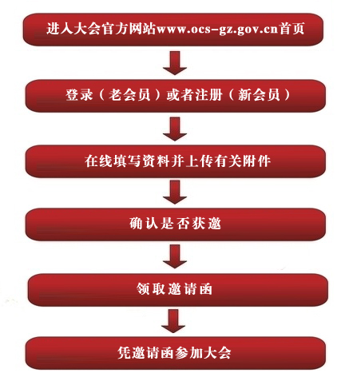
如您有任何问题，请通过以下方式与我们联系：
电 话：（8620）83567713、83563549、83563010
传 真：（8620）83563549
E-mail：ocs@gz.gov.cn

以下为2017海交会的宣传资料，敬请惠存。

